Sterownik to taśmy LED 12V

### wersja 1.0

# Antoni Gzara

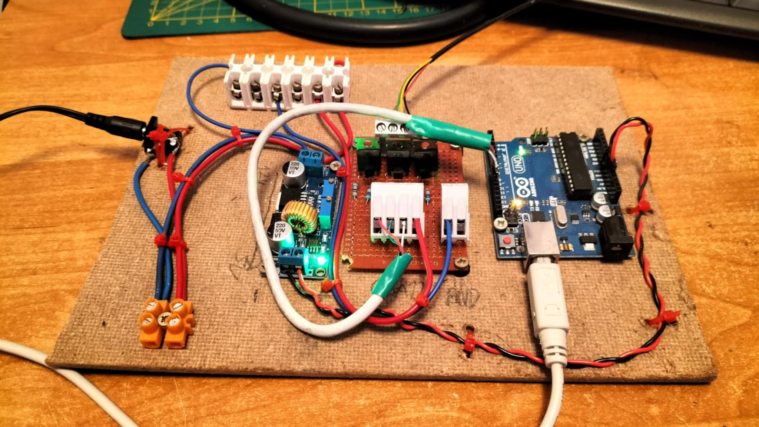

## Założenia projektowe

Projekt ma pozwolić na jak najszybsze kluczowanie obwodu taśmy LED na napięcie 12V. Logikę obsłuży mikrokontroler Arduino Uno które sygnałami PWM będzie komponować wygnały do diod RGB aby otrzymać różne kolory.

## Projekt modułu sterującego

W tym projekcie wykorzystuję bardzo prosty układ własnego projektu, załączający tranzystor MOSFET wykorzystując tranzystor bipolarny NPN.

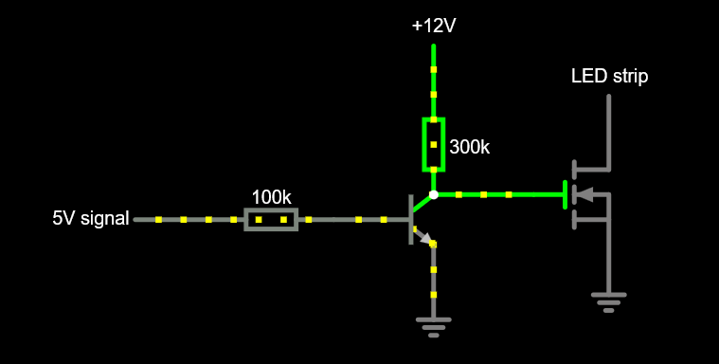

Schemat układu załączającego tranzystor MOSFET

Układ ten musi zostać powielony na trzy kolory diod:

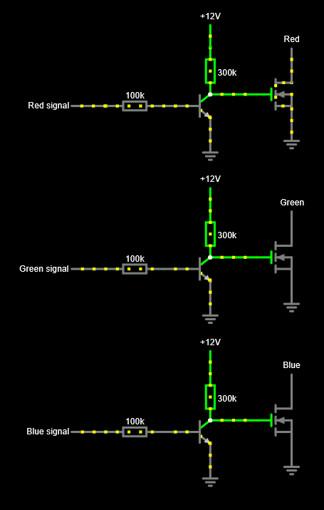

Schemat montażowy płyty:

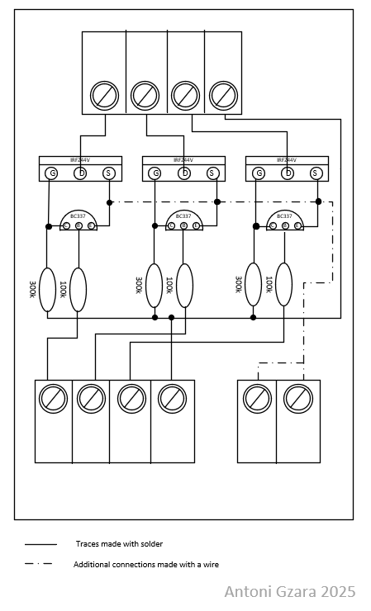

Wykorzystane elementy:

* IRFZ44V x 3
* BC337 x 3
* Rezystor 100k x 3
* Rezystor 300k x 3
* Złącze śrubowe (4 pola) x 2
* Złącze śrubowe (2 pola) x 1

## Wykonanie

Układ wykonałem metodą lutowania na prototypowej płycie perforowanej:

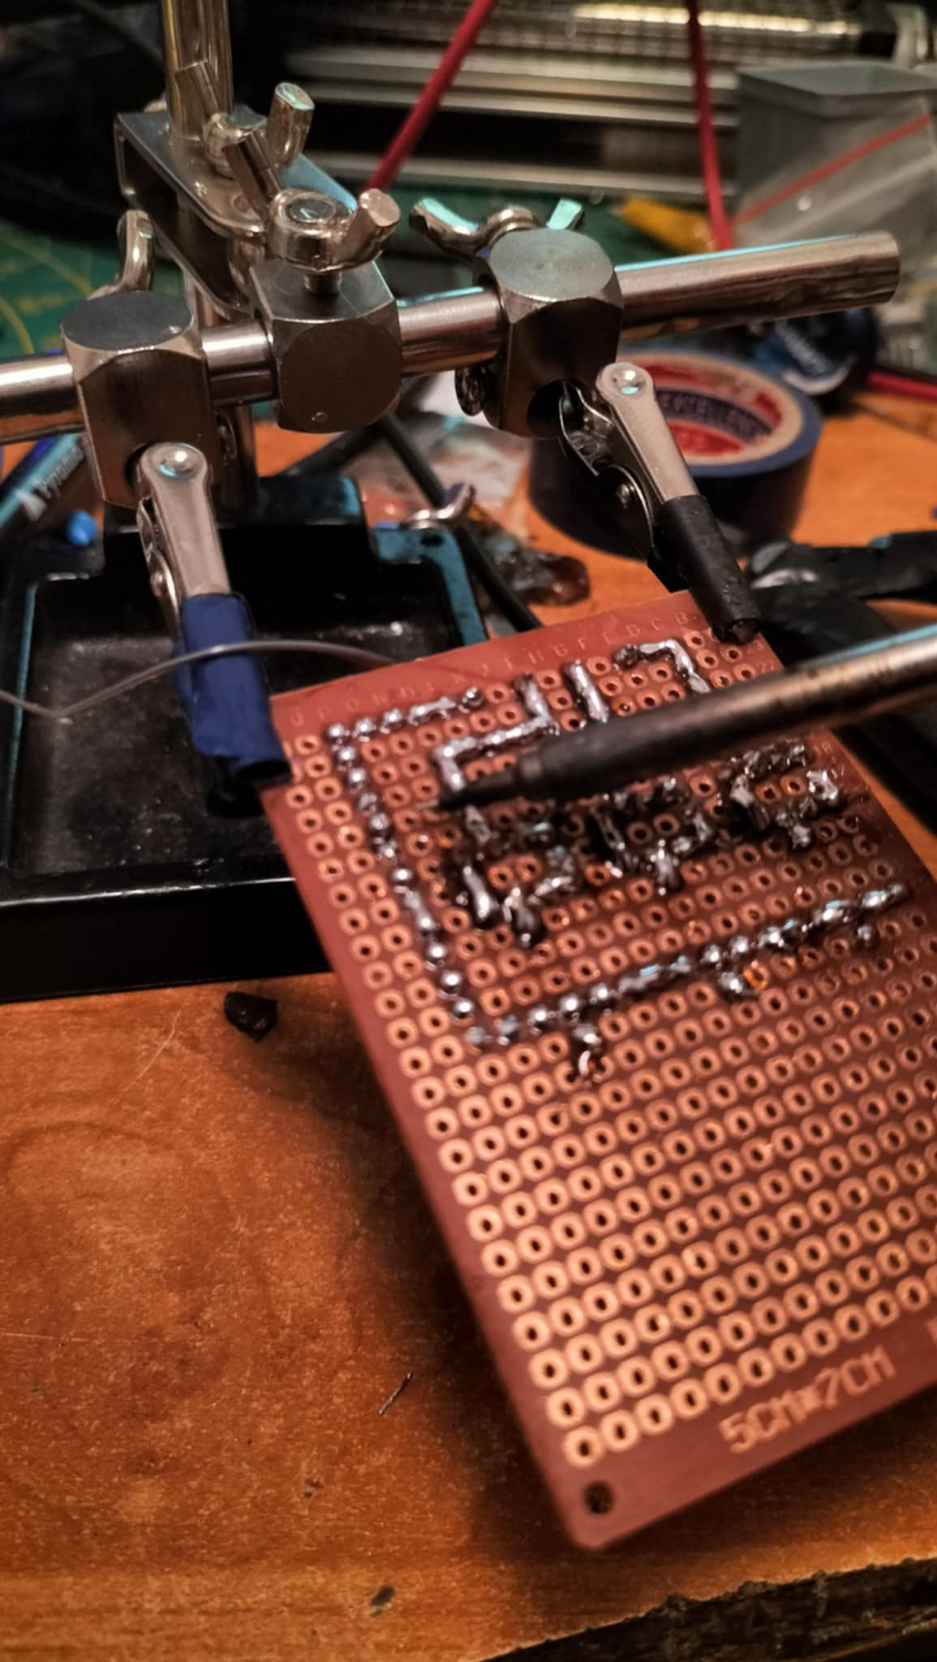

Wynik końcowy:

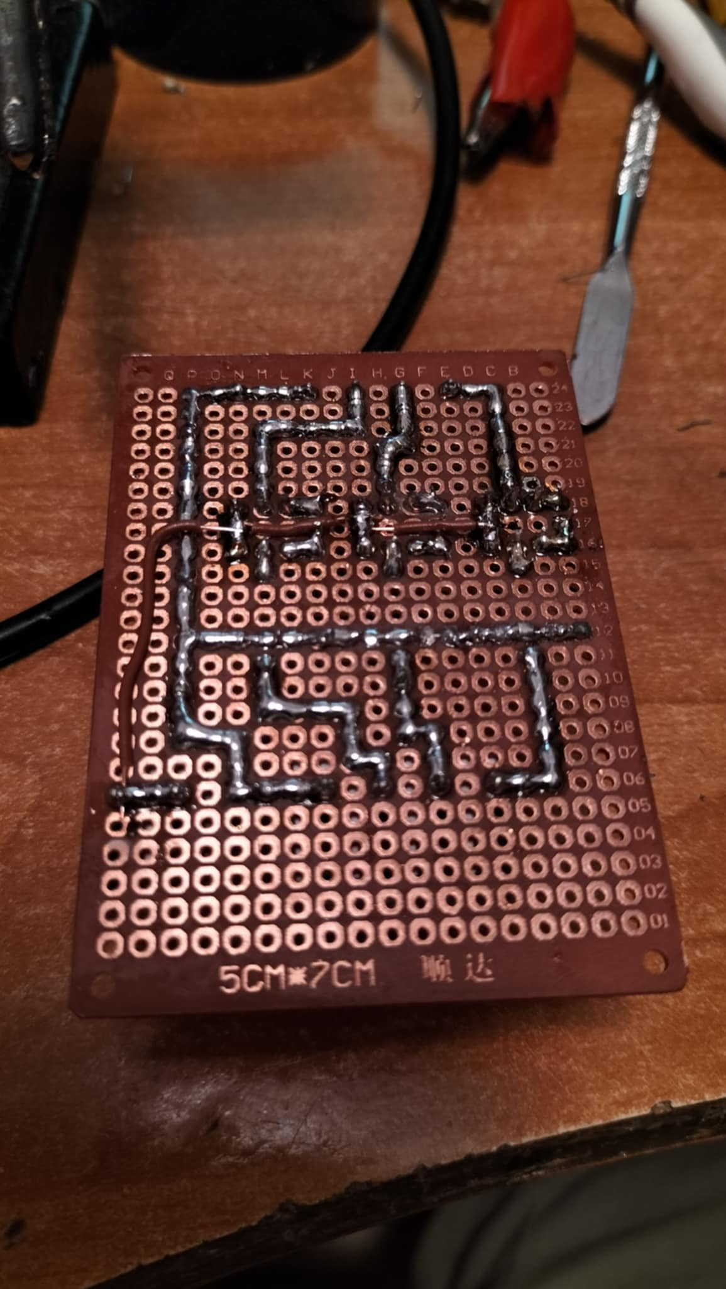

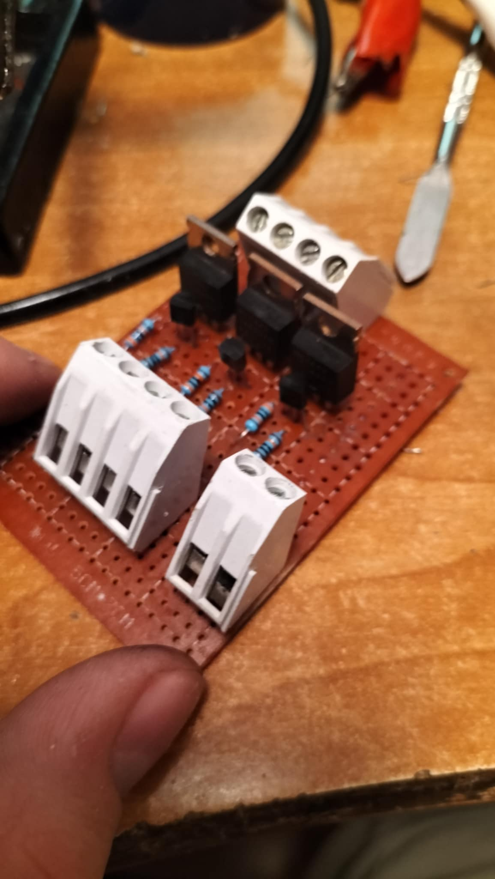

Wyprowadzenia płyty:

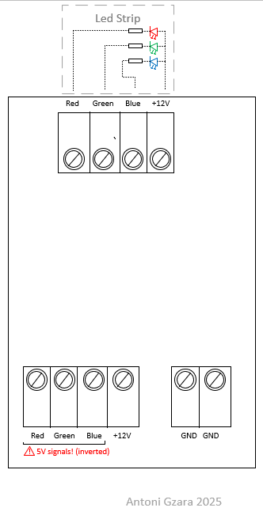

## Schemat instalacji

Aby zostawić sobie możliwość rozwoju projektu oraz godnie go zaprezentować, wszystkie elementy projektu przykręciłem do drewnianej płyty z odzysku. Na płycie umiejscowione są kostki połączeniowe, dzięki którym będę mógł zasilić inne urządzenia w przyszłości.

Schemat montażowy instalacji:

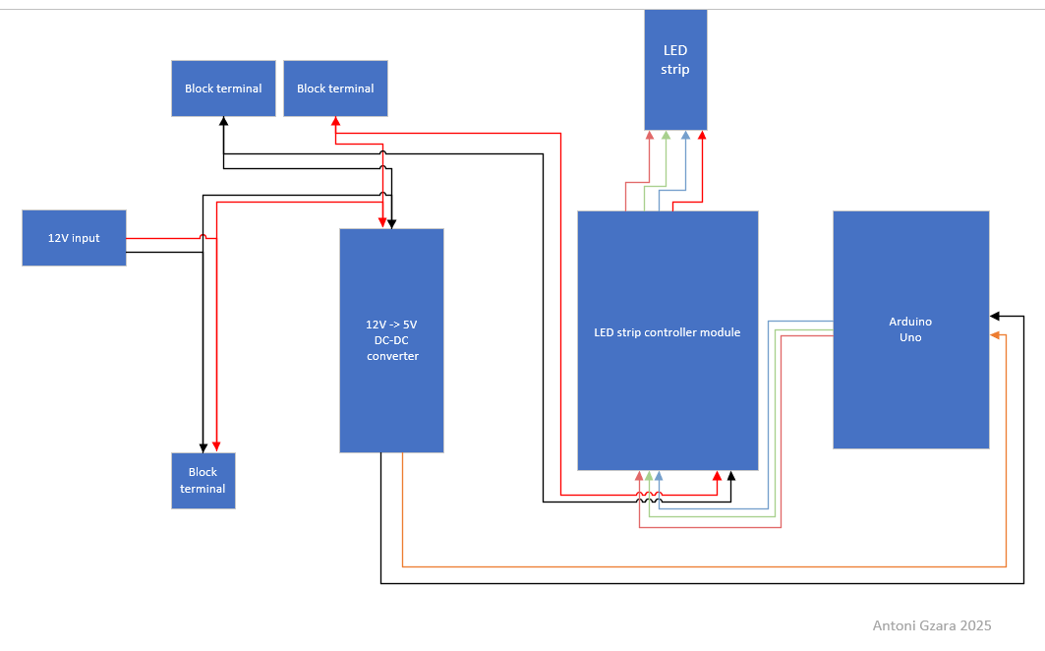

Efekt końcowy: 